习题1：
1-3，1-6，1-7，1-9

又（4和5选做）：
- 证明：（1）O(f)+O(g)=O(max(f,g))
（2）O(f) O(g)=O(fg)

- 求解递归关系：
（1）
（2）
（3）
（4）
- 求解递归关系
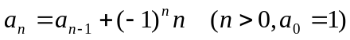
- 证明主定理（Master Theorem）：假定a≥1并且b>1,令f(n)为一函数，T(n)通过下面的递归式定义在非负整数上
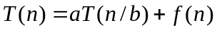
其中n/b为向下或向上取整，则T(n)有下面的渐近界：
- 若存在ε>0使得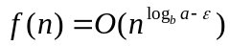，则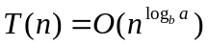
- 若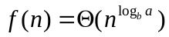，则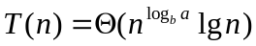
- 若存在ε>0使得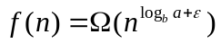，并且对足够大的n存在常数c<1使得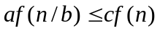，则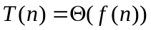
5．求解递归关系
